Caroline CARBALLO
2, rue de la carpe
67840 Kilstett
Âge : 19 ans
Téléphone : 07 77 78 48 77
E-mail : caroline.carballo@cegetel.net

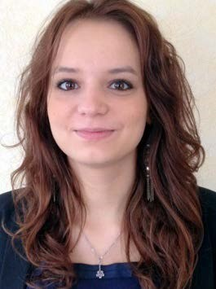

Cursus universitaire & Diplômes

- 2014- 2015 : Deuxième année de DUT Techniques de Commercialisation à l’IUT de Colmar, en alternance à l’agence MACIF de Saverne.

- Challenge de négociation (déc. 2014)
- Projet entrepreneuriat (2015)
Challenge de distribution (en cours – Mars 2015)

- 2013 - 2014 : Première année de DUT Techniques de Commercialisation, IUT de Colmar (68), en apprentissage à l’agence MACIF de Saverne (67) à l’agence MACIF de Saverne (67).

Marketing, merchandising, communication, comptabilité, gestion financière et budgétaire, négociation, droit, études et recherches commerciales, environnement international

- 2013 : Baccalauréat Economique et Social option économie approfondie au Lycée International des Pontonniers de Strasbourg (67) mention Bien

Compétences linguistiques
Anglais : lu, écrit, parlé scolaire
Espagnol : lu, écrit, parlé scolaire
Russe : notions

Curriculum Vitae
Licence professionnelle Conseiller, Souscripteur, Gestionnaire d’assurance

Expériences professionnelles

- 2013/2015 : Agent niveau 2, dans le cadre d’un DUT Techniques de Commercialisation en alternance, à l’agence MACIF de Saverne.
Accueil clients, relances téléphoniques en agence et plateforme téléphonique, prise de rendez-vous, animation autour de produits (sur la banque en 2013/14 et gamme prévoyance en 2014/15)

- Août 2013 : Agent des espaces verts à la commune de Kilstett (67) dans le cadre d’un job d’été

- Janvier 2013 et Octobre 2012 : Intérimaire (travaux administratifs) à
Spantech, Reichstett (67)

Informatique
Certificat C2i, maîtrise de Word, Excel,
Power Point, Internet

Divers
Sports : vélo, footing, salle de sport
Centres d’intérêts : voyages, lecture, cinéma

